Usertest useberry

Sem Thijssen SD1Bb

Ik heb 10 mensen gevraagd om een test te doen aan mijn website

Ik heb ze 3 vragen gesteld:

1.zoek de inlogknop

2.zoek de registratieknop

3.klik om een bericht te plaatsen

Dit zijn de resultaten

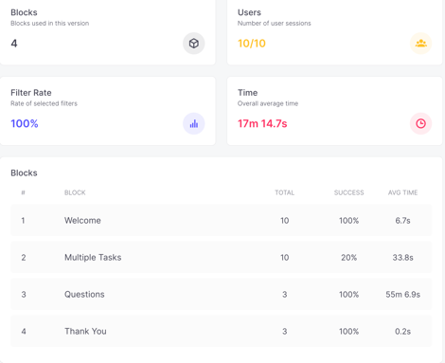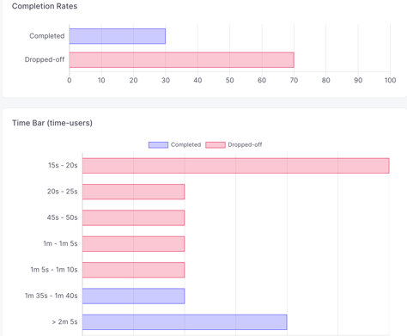

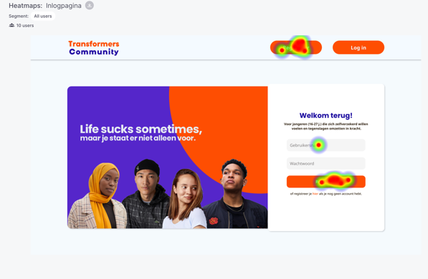

hier zie je de heatmaps van de gemiddelde gebruiken. Hierdoor kan ik zien waar ze als eerste kijken en het meeste naar kijken en dat is handig omdat hiermee je jouw website kan bijwerken als de gebruiker niet kijkt waar je wilt dat ze naar kijken